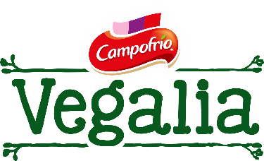
Testada y avalada por consumidores, ha alcanzado una excelente valoración por su combinación de ingredientes con proteína vegetal a base de soja y guisante
CAMPOFRÍO VEGALIA PRESENTA LA PRIMERA PIZZA BARBACOA VEGETAL DEL MERCADO
Elaborada con verduras y proteína de origen vegetal, replica el sabor y textura de una pizza barbacoa tradicional y, además, resulta más ligera

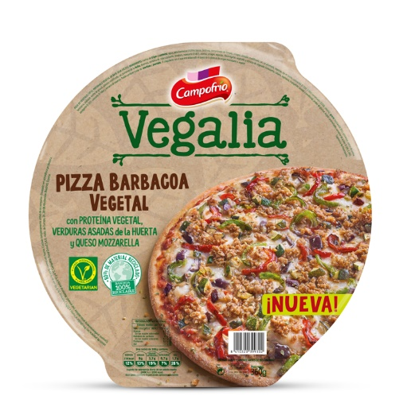
Madrid, 07 de mayo de 2024.- Campofrío Vegalia, la marca de productos vegetarianos de Campofrío, ha presentado la primera Pizza Barbacoa Vegetal del mercado. Esta nueva referencia es una propuesta tan sabrosa como la pizza barbacoa de siempre, pero elaborada con proteínas de origen vegetal que replican todo el sabor y textura tradicionales. Además, ofrece una sabrosa salsa de tomate y mozzarella, que resulta de gran valor añadido para los consumidores. De este modo, la nueva referencia de Campofrío Vegalia supone una forma más ligera de disfrutar de una pizza barbacoa de siempre.
Para aquellos amantes del disfrute sin etiquetas, la nueva propuesta de Campofrío Vegalia 100% vegetariana incorpora una combinación de verduras asadas de la huerta como berenjena, calabacín, pimiento rojo y pimiento verde. Testada y avalada por consumidores, la Pizza Barbacoa Vegetal de Vegalia ha alcanzado una excelente valoración por la combinación de ingredientes con proteína vegetal a base de soja y guisante.

La gama de pizzas de Campofrío Vegalia se completa con una Pizza con Queso de cabra y Cebolla asada, y una segunda referencia con Verduras y Queso Curado, todas ellas cocidas al horno sobre una masa de trigo y centeno integral.
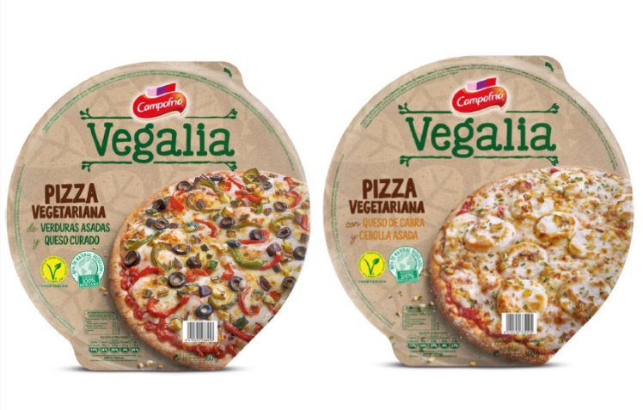
Las tres referencias de Campofrío Vegalia, que cuentan con el sello V-Label de la European Vegetarian Union que garantiza que son aptas para vegetarianos, están disponibles en el lineal de refrigerados y se presentan en un envase más sostenible, con una bandeja 100% reciclable y un 72% de plástico reciclado.

-----
Sobre SIGMA
SIGMA es una compañía global líder en la industria alimentaria que produce, comercializa y distribuye alimentos mediante marcas de calidad, que incluyen carnes, quesos, yogures y otros alimentos refrigerados y congelados envasados. Sigma posee un amplio porfolio de marcas líderes y cuenta con 69 plantas de producción, que operan en 18 países en cuatro regiones clave: Europa, México, Estados Unidos y América Latina.
En Europa, SIGMA produce y comercializa sus productos bajo el nombre de marcas reconocidas como Campofrío, Navidul, Revilla, Better Balance, Snack’in For You, Aoste, Cochonou, Justin Bridou, Marcassou, Nobre, Stegeman o Caroli, entre otras. Además, cuenta con una amplia variedad de categorías, como jamón cocido, pavo y pollo cocidos, jamón curado, salchichas, perritos calientes, comidas preparadas, patés y productos vegetales. SIGMA produce y vende sus productos en siete países europeos y exporta a más de 60 países de todo el mundo.

Para más información

Alejandra García de la Maza
agm@lasker.es
650 525 429

Paloma Aguilera
pafm@lasker.es
659 07 22 61

